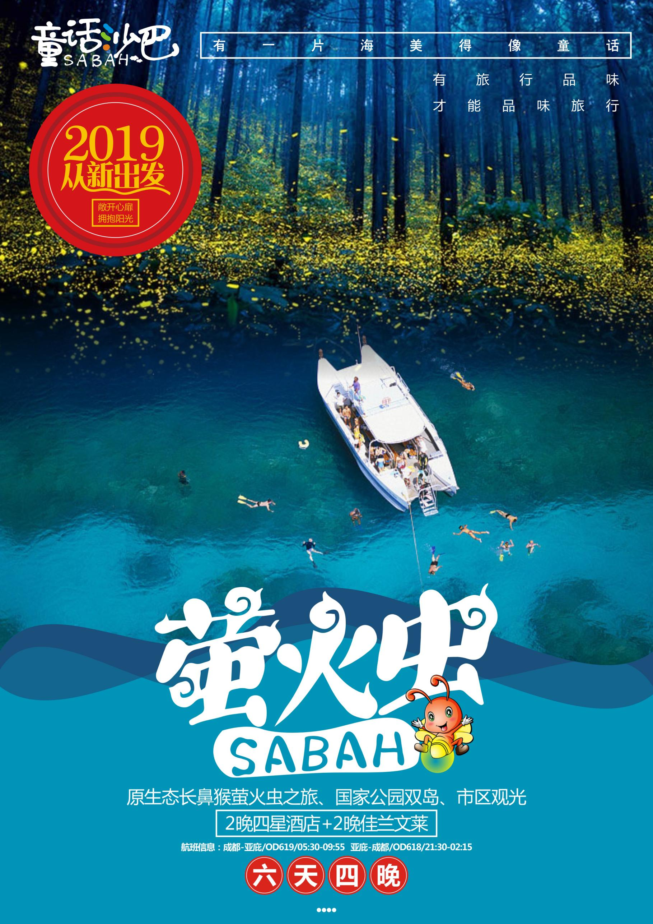

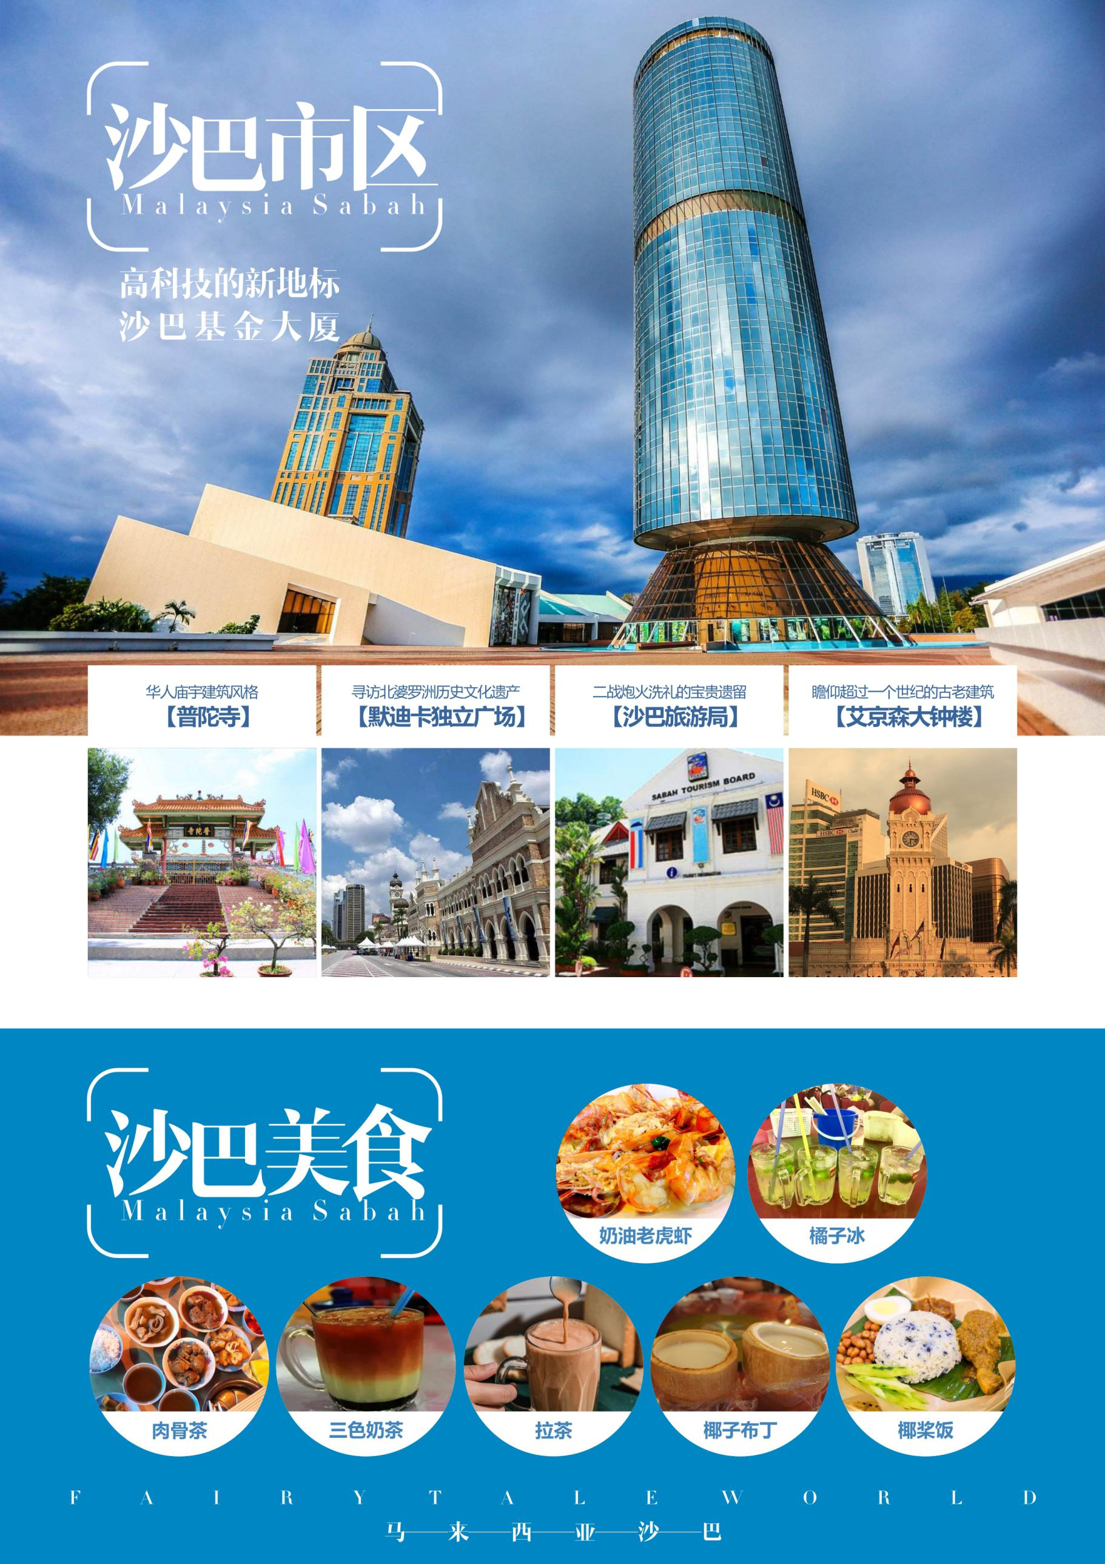

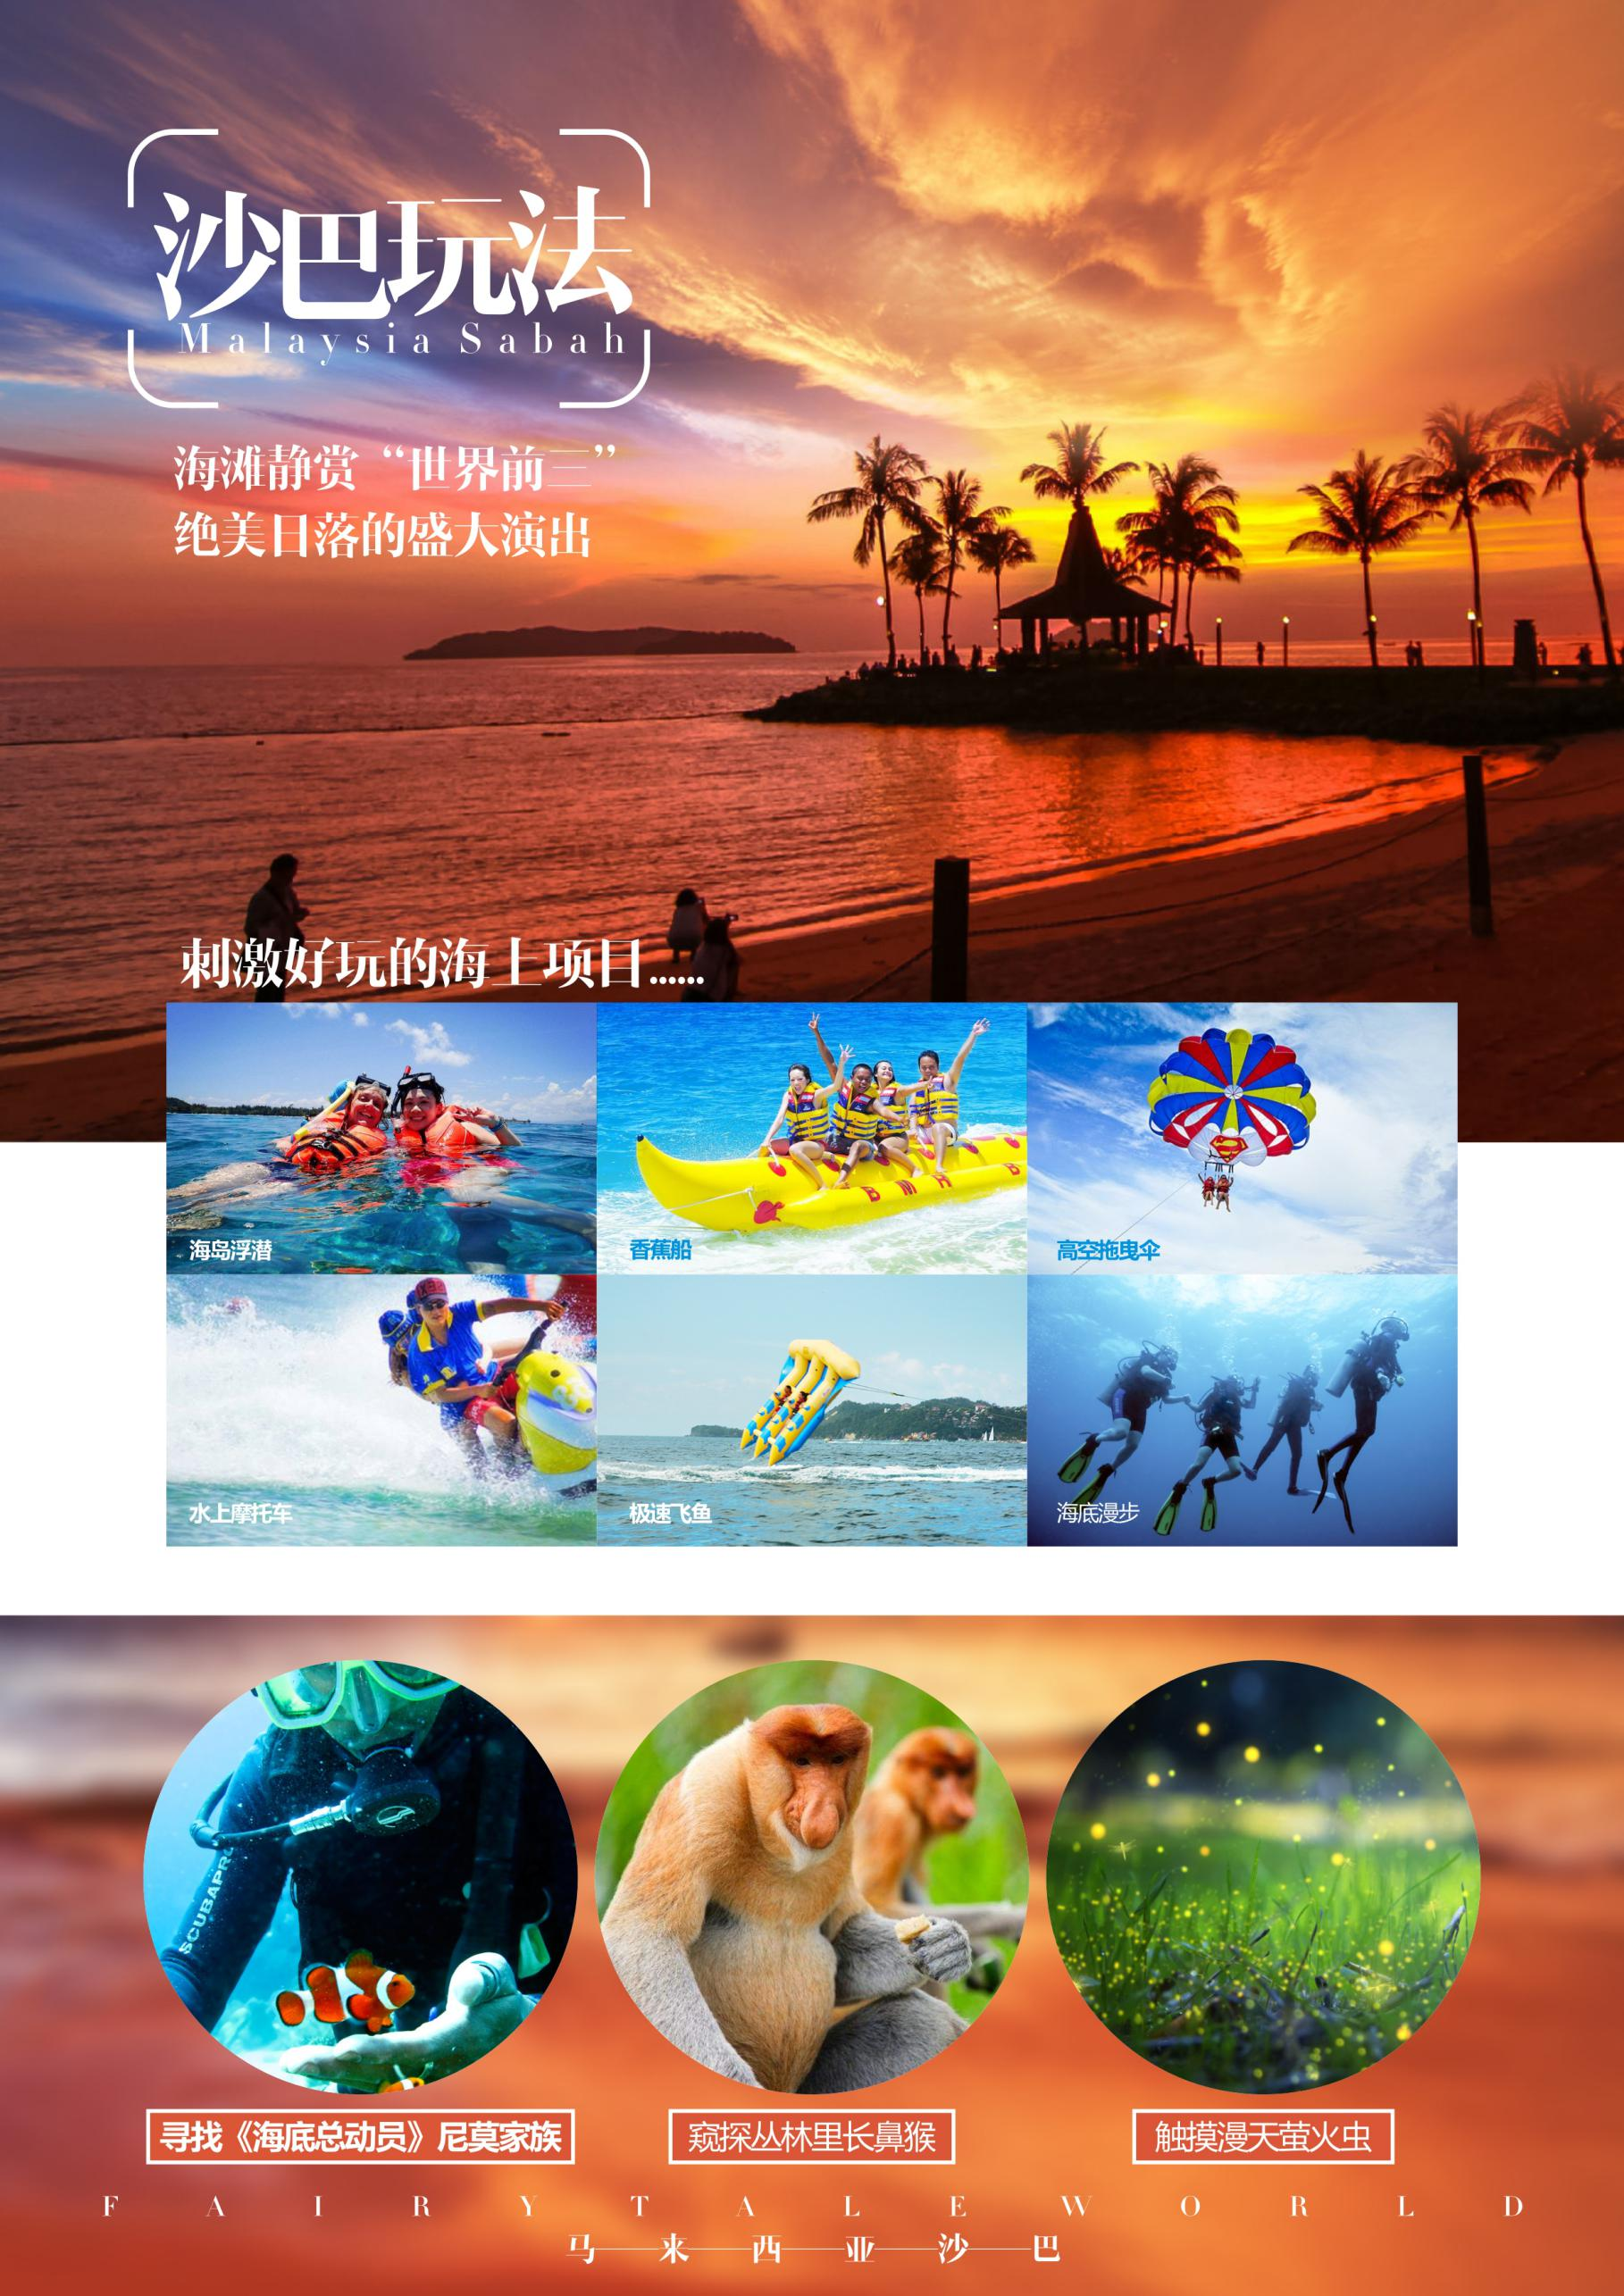
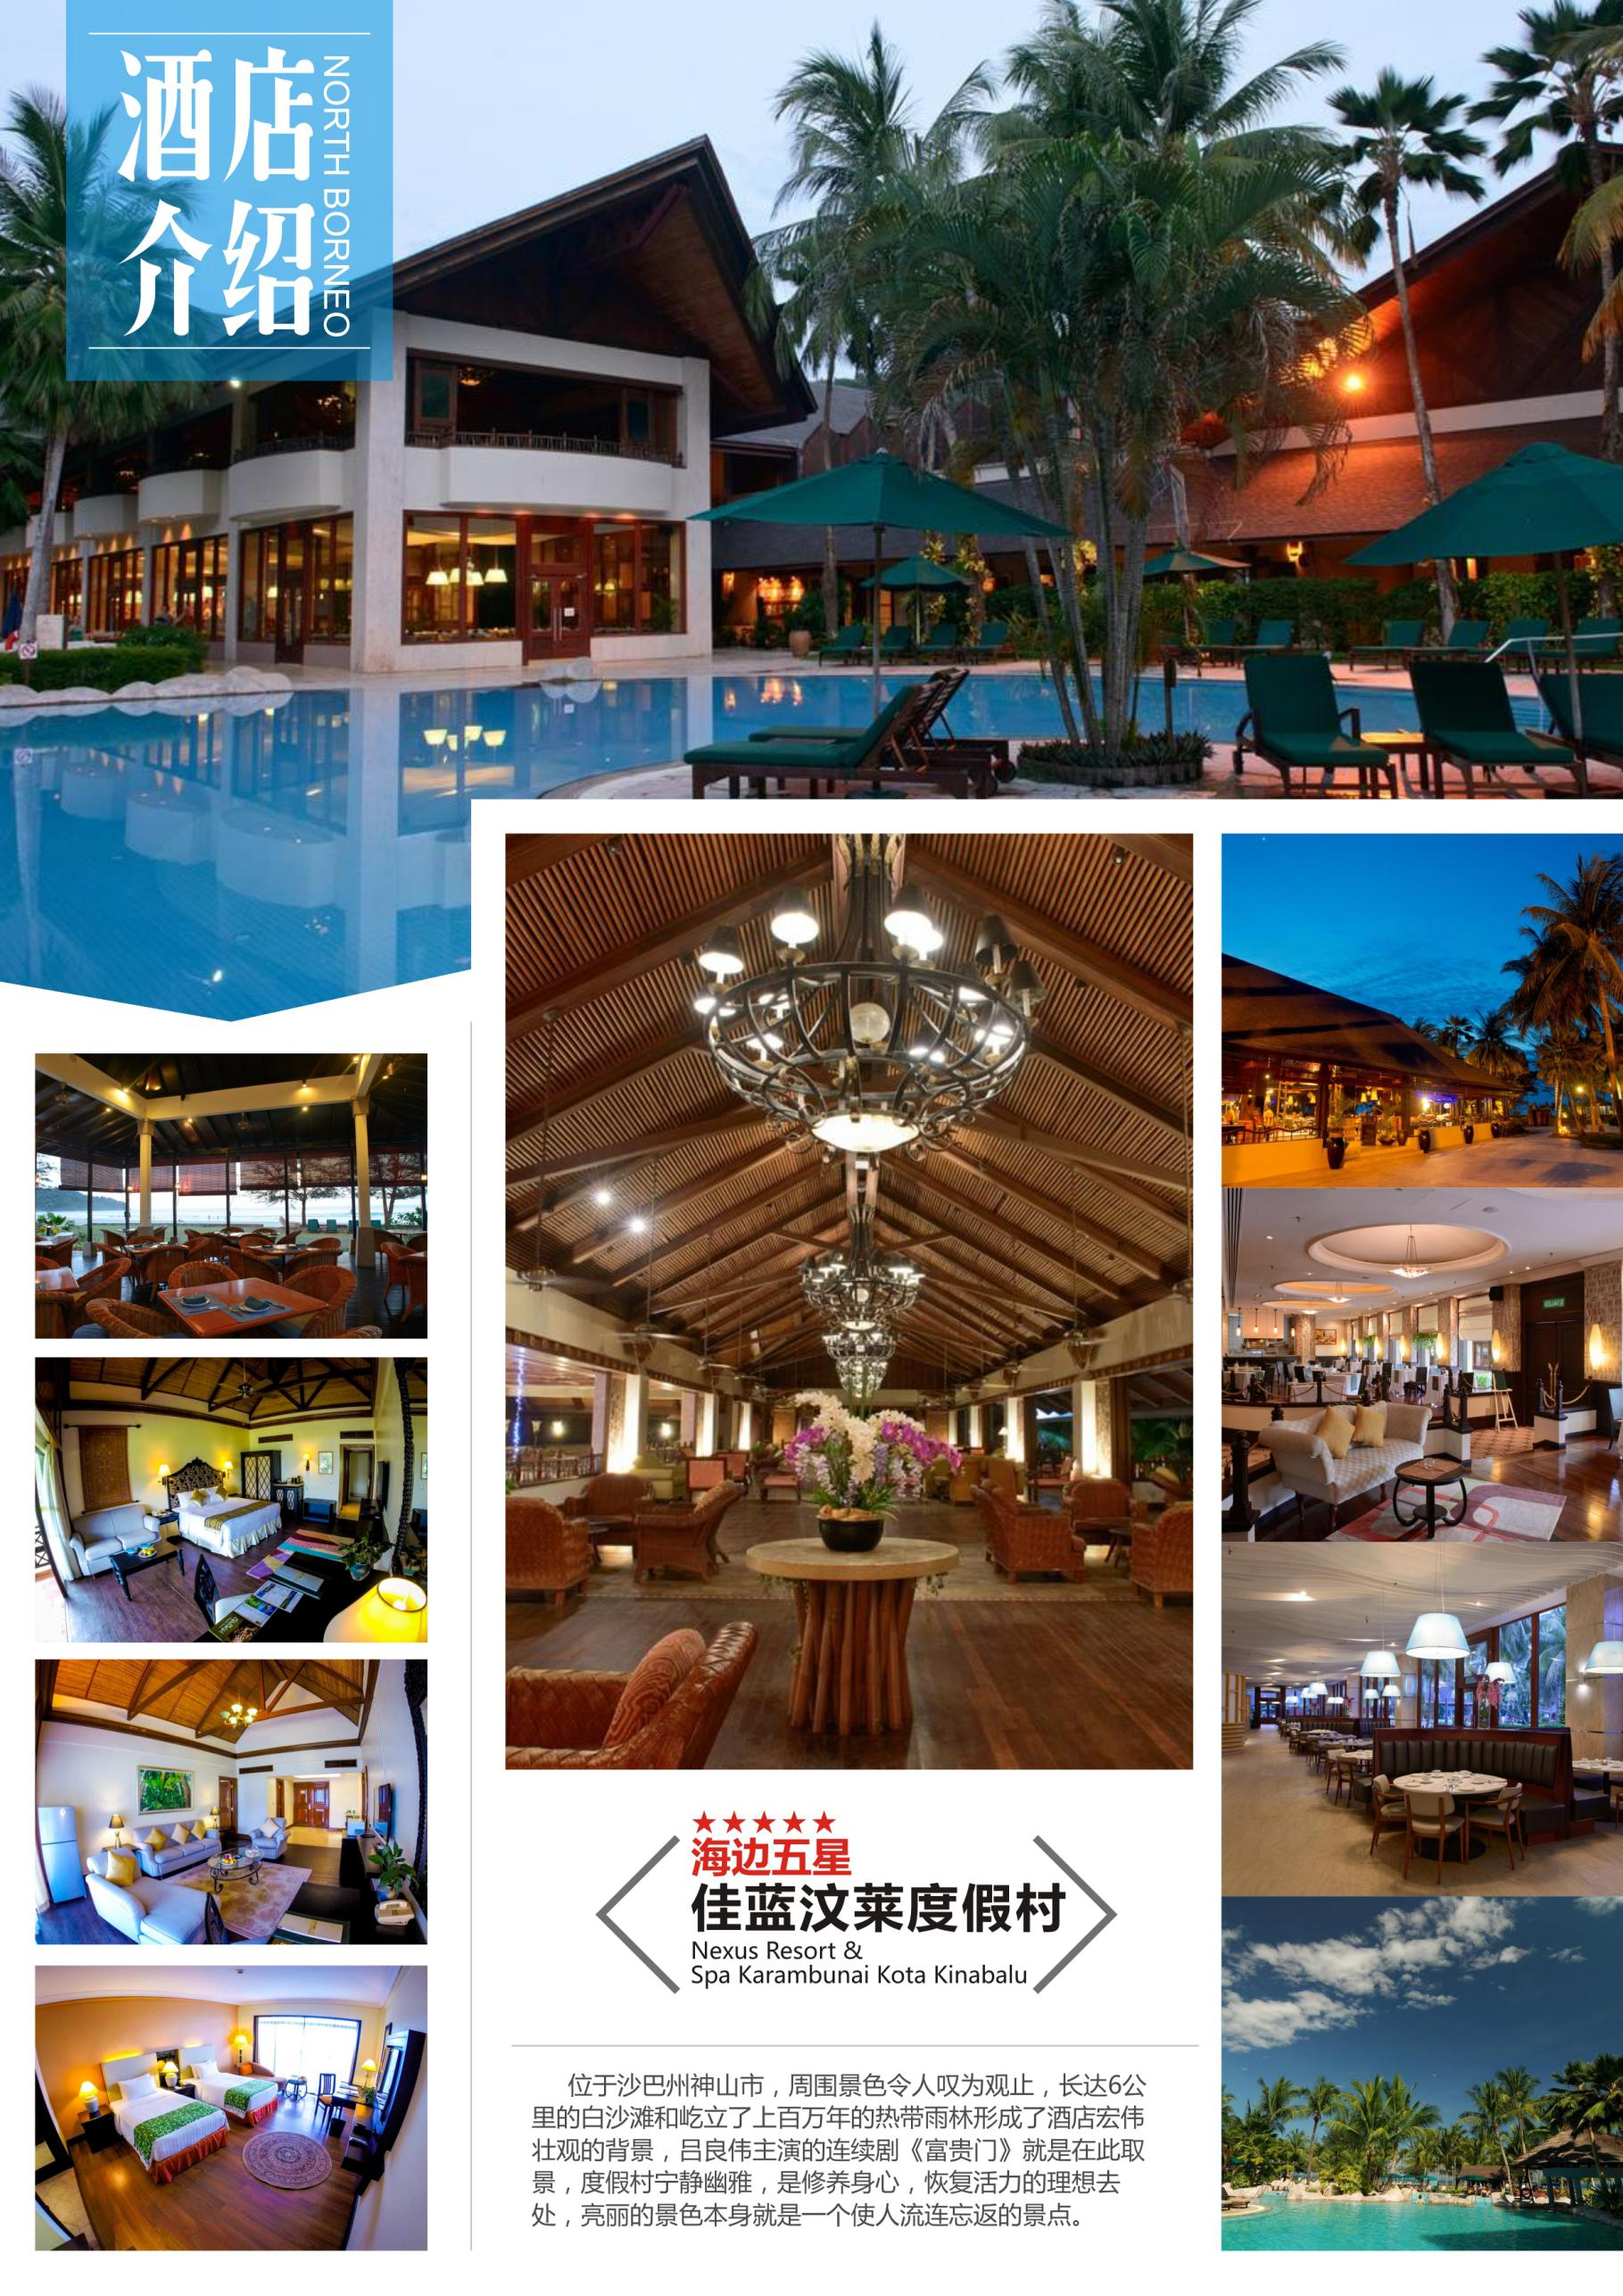

参考行程
日期 日期 | 行程安排
D1 | 成都✈亚庇 市区观光+历史文化之旅 参考航班 OD619（03：15-08:00）
- 指定时间前往成都双流国际机场集合，飞往全球度假胜地马来西亚第二大州-沙巴
- 【沙巴州】首府哥打京那巴鲁，又称【亚庇】。沙巴州被称为“风下之乡”，因为它处于台风圈的范围圈外。这里以原生态无污染的海水，美丽的珊瑚礁，世界排名前三位的落日奇观而闻名于世。
- 抵达后由当地专业中文导游迎接各位贵宾，早餐后前往市区观光【普陀寺】（游览时间不低于10分钟）：华人庙宇建筑风格，寺前的大门站立着十座大佛像，观音菩萨也在其中。
- 【沙巴基金大厦】（游览时间不低于10分钟）：号称婆罗洲最高、造型独特，且是高科技的新地标圆体形建筑，是世上少数以一支主干轴体，由96支钢条呈辐射状支撑，此类建筑全世界只有四座。
- 沙巴历史文化遗产：【默迪卡独立广场】（游览时间不低于10分钟），北婆罗洲是於1963年9月16日，在这个广场上举行宣布独立的仪式，同时取名为沙巴；
- 【艾京森大钟楼】（游览时间不低于10分钟），于1902年开始建造并于1905年建成，钟开始操作于当年4月19日。钟楼岁数已经超越了一个世纪，是亚庇数一数二的古老建筑物，为纪念28岁死于Borneo Fever的杰斯顿（Jesselton，亚庇的旧称）市第一任政务专员Francis Gorge Atkinson而建造，由于靠近海滩，艾京森钟楼曾经为向导水手的灯楼；
- 【沙巴旅游局】（游览时间不低于10分钟），它是在第二次大战时，遭联军炮火洗礼后倖存的三栋建筑物之一，被列為歷史遗物古迹。
- 午餐后，送回酒店休息。
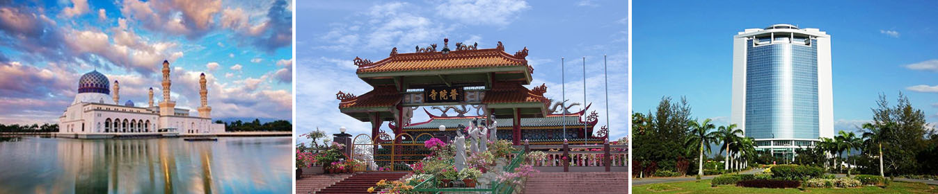
 | 交通：飞机+车 | 餐：午餐 |  |  | 住宿：城市四星酒店
D2 | 东姑阿都拉曼海洋公园双岛马慕迪岛+马奴干岛（游览时间不低于3小时）全日逍遥游【浮潜、人鱼共游、美丽珊瑚礁海域＋彩色的鱼】---- 观赏沙巴日落
- 位于哥打京那巴鲁的西侧，由五座岛屿组成，整个面积只有49平方公里，距离首府以西数公里。园内有迷人的海滩和清澈的海水，可以潜水和徒步，是理想的短途旅行目的地，在这里你可以远离城市的喧嚣，好好放松一下。
- 【马慕迪岛】和【马努干岛】游。享受沙巴海岛浪漫游：从亚庇码头乘快艇前往东姑阿都拉曼国家公园中的浪漫海岛——马慕迪岛。这里有着迷人洁净的海滩，清澈见底的海水，肉眼可透澈海底美丽珊瑚，也有热带鱼悠游于身旁两侧，沙巴迷人的魅力全部展现在眼前，实不愧为渡假休闲的世外桃源。倚着相思树享用地道风味的各式海陆烧烤大餐再配上沁凉的消暑饮料，减肥的事，暂且留到以后再说吧！餐后您可庸懒的睡个午觉或再次与热带鱼亲密的接触或者您可沿着森林小径寻幽探密，或许有着更多奇遇等着您！或者您可自费参加体验惊险刺激的海上活动【香蕉船】【高空拖曳伞】【水上摩托车】、【极速飞鱼】、【体验潜水】、【海底漫步】增添了度假的刺激兴奋感。或于安全海域浮潜，观赏海底热闹的生物族群。让温暖的阳光、迷人的海景，伴您渡过美好的海上假期。中餐为您安排了品种繁多，新鲜美味的【BBQ自助餐】。
- 傍晚时分，于约定时间集合后【看落日】，欣赏令人叹为观止的落日美景，留下您浪漫的身影和美妙的回忆。享受日落美景，壮观无比的夕阳吸引着众多摄影家趋之若鹜。
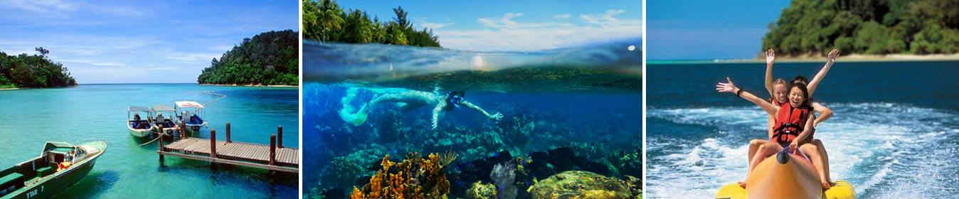
- 晚餐自理后入住酒店，并享用酒店各项服务设施，或自行前往夜市，体验当地惬意、悠闲的生活方式。
 | 交通：车/船 |  | 餐：早午餐 |  |  | 住宿： 城市四星酒店
D3 | 沙巴水果园+红树林长鼻猴萤火虫之旅
- 上午自由活动，睡到自然醒后，稍作调整，为接下来的精彩行程做好准备。
- 中午前往热带【沙巴水果园】畅吃、参观有机水果种植。这里是一个非常幽静的果园，参观果园结束后享用自助任吃热带水果餐,任吃到叫"爽":吃到饱的各种当季热带水果： 甜蜜甘露、菠萝、火龙果、牛油果、尖不辣、菠萝蜜、芒果、杨桃、芭乐、蛇皮果、莲雾、木瓜；当然还有沙巴独有的“沙巴果”。
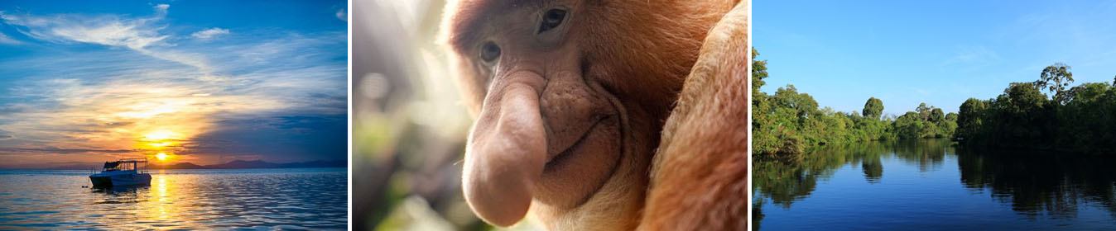
- 下午享受沙巴有最梦幻的夜晚，前往红树林开始【红树林长鼻猴萤火虫生态之旅】。因为沙巴红树林的夜晚有漫天飞舞触手可及的萤火虫。对很多孩子来说，可能是第一次看到那么多的萤火虫，用最贴切的比喻，大概就是春节的烟花或圣诞树上的装饰灯，忽闪忽闪的。也许会有那么一两只运气不好的萤火虫，被派来刺探军情，用小小的手心小心翼翼的包裹住一两只，放进玻璃瓶，接下来的两三天那是孩子入眠最温暖的一束光，那是将童话真正的照亮孩子的生活，收获最梦幻的回忆。在沙巴你可以【乘长尾小船沿红树林河道追踪长鼻猴】，你会发现他并非有着长长的鼻子，而是貌似童话在撒谎的“比诺曹”原型。在这蓝天绿水、幽密深野的热带原始丛林两岸，雄性的长鼻猴特征为下垂的巨鼻、粗腰、白尾，身边围绕一批倾慕牠的雌性伴侣，偶尔还能发现其它稀有猿猴的踪影。随着夜幕的降临，静谧的凯尔斯河两岸飞出成千上万只萤火虫，灿烂如银河落地，触手可得。
 | 交通：车/船 | 餐：早/下午茶+晚餐(河畔风味餐) |  |  | 住宿：佳兰文莱度假酒店或同级
D4 | 全天自由活动
- 享受一个没有电话打扰的情况之下睡个“懒觉”，揉揉睡眼，窗外尽是海天一色，美景当前可千万别蹉跎光阴！相约前往餐厅享用丰盛的早餐。餐后您可再次返回房间好好睡个大头觉，或可前往泳池好好的运动一番，享受那种健康休闲的日光浴，或者你可前往商场去欣赏喜爱的电影或再次投入琳琅满目的精品酒店好好再次血拼。挨着加雅街的suria购物广场是您不错的选择……位于苏莱曼大街的1 Borneo Hypermall，是沙巴甚至是婆罗洲目前最大型的霸级商场，最新落成启业，可称得上是各年龄层消费者的新兴购物天堂。
- 推荐自费建议： 【美人鱼岛一日游】
享受沙巴海岛浪漫游：从亚庇码头乘快艇前往美人鱼岛。这海岛拥有罕见的完全没有污染的海洋世界，在这里您可以观赏到种类繁多，五光十色的珊瑚生态群；也可以去探访《海底总动员》的主角小丑鱼“尼莫”和他家的海葵屋；当然在您浮潜的时候，您随时都会拥有被各种热带鱼类簇拥的快感。您也可以选择在码头栈道或是在及腰深浅的海里。除此而外还有各种令您血脉喷张的水上活动在等您，比如：飞鱼，深潜，海底漫步，海上飞伞等，这些项目花费不多却可以让您留下难忘的记忆，为本次浪漫海岛之旅增加一抹亮色。玩累了倚着椰子树躺在洁白的沙滩上，让自己完全融入这海天一色的淳美世界，那一刻一种浪漫的情愫便在心中荡漾开了。中餐为您安排了新鲜美味的【BBQ自助餐】。晚餐自理后入住酒店，并享用酒店各项服务设施。
 | 交通：自理 | 餐：早 |  |  | 住宿：佳兰文莱度假酒店或同级
D5 | 亚庇✈成都 参考航班 OD618（21:30-02：15+1）
- 享受一个没有晨唤的早晨，揉揉睡眼，美景当前可千万别磋跎光阴！
- 之后来到【仁爱堂百货店/海味店】可在短时间内看遍、买遍所有马来西亚的特产。这里有马来西亚人参之称的【冬革阿里】及养颜美容的【燕窝】；国际及本地保健品- 澳洲进口澳佳宝保健品，本地保健品包括鱼油、鳄鱼干、鳄鱼油、卡琪花、千里追风油及其他药油等。..等，请尽情享受这眼花撩乱、采买伴手礼的最佳时机。续前往【南洋珍珠店】国际上一向认为“西珠不如东珠，东珠不如南珠”。沙巴的珍珠属于海水珍珠，海水珍珠的形态一般为正圆形，这是外形最理想的珍珠。珍珠在医学上具有安神定惊、清热益阴、明目解毒、收口生肌等功效。戴珍珠项链可以起到较好的调节、缓和作用。还可防治慢性咽喉炎及甲状腺等，同时使皮肤格外光洁、细腻，早晚用珍珠轻轻按摩皮肤，也有护肤、美容和去斑消皱的作用。续前往【巧克力店】参观各式各样包装让人垂涎欲滴的巧克力，一一秀在展示柜前，其中以榴琏口味及辣椒口味最为独特。辣椒巧克力微辣中带有甜甜的滋味，当然更少不了有水果国王之称的榴琏巧克力最后邀请您体验马来西亚闻名于国际的【天然乳胶工厂】。按指定时间前往机场，结束愉快的沙巴之旅，踏上返程的航班。
 | 交通：车/飞机 | 餐：早午餐 |  |  |  |  | 住宿：无
D6 | 亚庇✈成都 参考航班 OD618（21:30-02：15+1）
 | 凌晨抵达成都，返回温暖的家。
 | 交通：飞机 | 餐：无 |  | 住宿：无
*特别提示：
1、因沙巴当地很多无牌报废船只进行非法运营，请勿参加此类船只组织的游览活动。如贵客在我社以外报名参加任何自费活动的，我社不承担任何赔偿责任，且保险公司不会对此类引发的任何人身伤害或事故承担保险责任。
2、在不减少景点安排及用餐的基础上，景点安排，酒店安排及用餐顺序会灼情调整，如遇不可抗力因素造成的景点无法参观，我社将更换至别的景点。
3、马来西亚政府规定于2017年9月1日开始征收酒店税费，费用酒店前台办理入住时酒店现收，此费用需客人自理。
服务标准及团费说明
- 费用包含：
- 交通：往返团队经济舱机票含机建设税，离境税（航班时间为参考时间，以实际出发为准！团队机票一经开出，不得更改、不得签转、不得退票）。
- 用车：境外旅游巴士及外籍司机；（根据团队人数，通常为12—40座）。
- 住宿：行程所列酒店或同级标准2人间；12岁（含）以上小孩必须占床，旺季用房紧张，酒店入住顺序请以出团通知书为准!
- 用餐：行程中团队标准用餐（4早4正；早餐:酒店自助，不用餐费用不退；正餐: 团队标准用餐RMB40元/人)。自由活动期间用餐请自理；行程内所含餐如因自身原因放弃用餐，则餐费不退；）。
- 门票：行程中所含的景点首道大门票。
- 导服：当地中文导游。
- 保险：赠送个人旅游意外险。
- 费用不含：
- 电子签证费+机场税合计550元/人（客人自行办理签证可少交纳160元/人）
- 酒店税费10马币/间/晚
- 护照费用、护照加急或签证加急费用。
- 单房差；若出现单男单女，客人不愿自补单房差的，根据旅游业现行作业规定，旅游社有权安排拼房或在同批报名客人中加床；如单人报名，在没有办法拼房的情况下，客人必须自补单房差。
- 酒店内电话、传真、洗熨、收费电视、饮料等费用。
- 服务项目未提到的其它一切费用（包括自费项目）。
- 洗衣，理发，电话，饮料，烟酒，付费电视，行李搬运、当地随性自愿小费等私人费用。
- 旅游费用不包括旅游者因违约、自身过错、自由活动期间内行为或自身疾病引起的人身和财产损失。
- 因交通延阻、罢工、天气、飞机机械故障、航班取消或更改时间等不可抗力原因所引致的额外费用。
电子签证说明
- 六个月以上有效期护照扫描件，三个月以内2寸白底电子照片。
- 未满18周的岁未成年人马来西亚签证办理资料：
1、如有父母陪同需要提供以下资料：
·出生证明扫描件（或政府提供的具有法律效益的与父母之间的关系证明）
·户口本扫描件（全家人的）
2、如没有父母陪同下需要提供以下资料：
·委托信（内容为父母手写的并包括委托某某亲戚带孩子参加某某旅行社某某线路，父母确认签名
·出生证明扫描件（或当地派出所提供的证明）
·户口本扫描件（全家人的）
参考酒店
我社指定特色酒店（列表仅供参考，部分酒店未列出。旺季同级可调换！谢谢理解与支持！）:
亚庇当地酒店参考：
新白金酒店：Lintas Platinum
酒店地址：Jalan Lintas, Lintas Jaya, Uptownship, Kepayan Highway, 88300, Kota Kinabalu, Sabah
阳光（君澜）度假酒店：Narada Hotel
酒店网址： http://www.naradahotelkk.com
克兰甘丽晶酒店:The Klagan Regency
酒店网址：http://www.theklaganregency.com
皇宫酒店：The Place Hotel
酒店网址：http://www.thepalacehotelkk.com
元明酒店:Ming Garden Hotel
酒店网址：http：//www.minggardenhotel.com
佳兰汶莱度假村：Nexus Karambunai Resort
酒店网址： http://wwww.nexusresort.com
艾美酒店:Le Meridien Hotel
酒店网址：www.starwoodhotels.com/lemeridien
或同级酒店

关于酒店：东南亚酒店没有挂星制度，任何非官方网站所公布的酒店星级档次，是属于该网站自己的评估，不代表该酒店的真实档次或星级，行程中所表明的星级标准为当地行业参考标准。如遇房满，我社将为客人更换同级同质合约酒店，各酒店装修风格地理位置等或有不同，如与旅客预期不一，我社深表歉意，敬请谅解。
特别说明
（以下内容是旅游合同的一部分，享有与合同同等的法律效力，请游客仔细阅读并签字确认）
- 以上行程为参考行程，如因天气、航班、交通、签证、游览时间等原因而导致行程变化，我社有对景点游览顺序等做适当调整的权利。
- 本行程为包机行程，游客参团价格有差异属于正常现象，高不退，低不补，我社不做关于价格的任何解释工作，敬请谅解。
- 客人签定合同后机票不退、不换、不改，客人无论任何原因取消行程将全款损失。
- 如航空公司出现取消航班、航班时间调整等属于旅行社不可抗力因素，旅行社会合理安排行程！

其他注意事项
一、温馨提示：
- 持非中国人民共和国因私护照出境者报名时需明确告知销售（如公务护照，港澳台护照，外籍护照等，港澳台护照需持回乡证登机）。
- 为了不耽误您的行程，请您在国际航班起飞前120分钟到达机场办理登机以及出入境相关手续；如涉及海外国内段行程，请您在航班起飞前60分钟到达机场办理登机手续。
- 在机场集合时可以领取到护照、签证、出入境卡。请大家妥善保管好，切勿发生丢失的情况。如有发生，请及时与领队报告。由此产生的后续费用和责任将由团友自行承担。
- 旅客于旅游活动开始后，中途离队退出旅游活动时，旅客需补脱团费用RMB1000元/人/天。脱团期间，旅客的生命、身体、健康、财产安全等由旅客自行负责。
- 行程中所列航班号及时间仅供参考，将根据实际情况做出合理的调整。
- 行程中所注明的城市间距离，参照境外地图，仅供参考，视当地交通状况进行调整。
- 请您在境外期间遵守当地的法律法规，以及注意自己的人身安全。
- 此参考行程和旅游费用，我公司将根据参团人数、航班、签证及目的地国临时变化保留调整的权利。
- 依照旅游业现行作业规定，本公司有权依据最终出团人数情况，调整房间分房情况。大床房等附加要求，请在报名时向销售人员提及，预定时我方尽量申请，若未在报名时提及的出团通知发出后将不能更改。
- 行程中的住宿酒店如果遇到当地重大节日、大型活动、大型展会、体育赛事等，酒店将预订在该城市的市郊或与下一站城市之间。
- 国外的景点不接受中国任何老人优惠证件的折扣或者特别优惠。
- 客人放弃行程中任何包含项目，视为自愿放弃。组团旅行社和地接旅行社均没有任何费用退出。
- 新婚夫妇，如需安排蜜月房的，请在报名时提供6个月内结婚登记有效证明。
- 参加潜水等海上项目，必须穿戴救身衣且有教练在场，注意人身安全，并做好防晒工作。
- 请自备密封袋或其它防水包装，以便您参加水上活动时保护随身携带的电子产品等贵重物品不受损坏。
- 如两岁内的游客，请在出团时，尽量携带电子客票行程单，并在到达目的地后不要丢掉去程的登机牌，以备不时之需。
- 年龄在60周岁以上的旅游者报名参加旅游时，请填写《健康证明》，说明年龄及身体健康状况，以及根据身体健康状况不宜参加某些特殊游程或者项目（如交通工具、饮食、特殊地域环境限制等），并提供家属的联系方式；患病旅行者和怀孕六月以上孕妇不得参团。
- 70周岁以上的游客在填写《健康申明》和《担保书》的基础上，必须有直系亲属陪同一起旅游，陪同的年龄不可超过70周岁。
- 因服务能力所限，不接受80周岁以上的旅游者出游报名，敬请谅解。
- 18岁以下未成人参团需由直系亲属陪同，如无直系亲属陪同需父母双方出具委托书。
- 请勿在房间里吸烟，违者酒店会有500马币起的罚款。
此行程仅供参考，最终出团行程，酒店入住顺序均以出团通知书为准，请客人出团前三天与接待人员索要出团通知书，此文件作为《出境旅游合同》的附件与《出境旅游合同》具有同等法律效力。此文件一式两份，双方各执一份。
如已经阅读以上条款，并同意，请签字确认。

游客签字：
补充协议一：购物补充协议

甲方：

乙方：
甲方报名参加由乙方组织 团队，已签订《旅游合同》，为保障双方的合法权益，本着自愿原则，特此签订此补充协议。
- 经甲方要求，由双方协商一致，在不影响其他旅游者行程安排的前提下，甲方自愿到乙方推荐的购物点购物，并遵守本协议中关于购物时间、地点的约定。乙方推荐的购物点应符合旅游目的地政府规定的营业标准，所销售物品无质量问题。乙方推荐的购物点名称、产品、停留时间应在行程单、合同或补充协议内注明。除不可抗力外，乙方不得以任何理由延长购物点停留时间，不得以任何行为强迫或变相强迫甲方购买。
- 甲方在旅游目的地应自觉遵守当地公共秩序和社会公德，尊重当地风俗习惯、文化传统和宗教信仰，爱护旅游目的地旅游资源，遵守旅游文明行为规范，并主动配合随团领队及当地导游的合理安排。遇突发状况及重大变故，积极配合随团领队及当地导游应变措施，不故意扩大损失。
- 乙方组织的该旅游团队最低成团人数为 人，若乙方因人数不足无法单独成团时，应当在出发前XX日及时通知甲方。甲方可以选择延期出团，出团时间另行书面约定；或经甲、乙双方协商一致，以书面形式变更旅游内容，由此增加的旅游费用由提出变更的乙方承担，由此减少的旅游费用乙方退还甲方。如给对方造成损失的，由提出变更的一方承担损失。

商店名称 | 营业产品 | 停留时间
仁爱堂/海味店 | 澳洲澳佳宝鱼油 鳄鱼油 鳄鱼产品 燕窝 东革阿里 药油等 | 约60分钟
专卖巧克力店-Beryls Chocolate  或KK巧克力KK Chocolate/百工坊 | 马来西亚巧克力 | 约60分钟
乳胶体验中心Risa Latex/天地乳胶 | 乳胶床垫及乳胶枕头等 | 约90分钟
大马沙巴南洋珍珠/XMS锡玛仕家居生活馆 | 珍珠饰品、珍珠膏等/炒锅等 | 约60分钟
本协议一式二份，双方各执一份，具有同等法律效力，协议自双方签字或盖章之日起生效，至本次旅游结束甲方离开乙方安排的旅游交通工具时为止。
补充协议内所列明购物点，旅游目的地地接社，有权在不影响旅游者行程的基础上，根据实际情况调整所进购物点顺序。

补充协议二：自费项目补充确认

甲方：（旅行社）

乙方：（旅游者）

《旅游法》第三十五条：旅行社不得以不合理的低价组织旅游活动，诱骗旅游者，并通过安排购物或者另行付费旅游项目获取回扣等不正当利益。旅行社组织、接待旅游者，不得指定具体购物场所，不得安排另行付费旅游项目。但是，经双方协商一致或者旅游者要求，且不影响其他旅游者行程安排的除外。”
本旅行社应旅游者（乙方）要求并经双方协商一致，由甲方协助安排乙方行程中另付费项目及旅游购物场所，双方必须在自愿的情况下签字， 此内容作为合同的附件，同合同一样具有法律效力。

沙巴自费参考价格
No | 项目 | 每位收费（人民币计算）
 |  | 成人 | 小孩
1 | 美人鱼岛浮潜 - Mantanani Island（含午餐） | RMB650 | RMB550
2 | 环滩岛一日游 - Mengalum Island （含午餐） | RMB700 | RMB600
3 | 龙尾湾一日游 （最少4人）- （含午餐）  KELLY BAY (MIN 4A) | RMB500 | RMB400
4 | 马里马里文化村/婆罗洲文化村（猎头族之旅）  MARI-MARI / BCV （最少4人以上） | RMB300 | RMB250
以上各项活动至少2成人成行。
补充约定：
- 退款准则：除非天气问题而导致不能出发或生病（需有医生证明）才会接受退款。若更改或取消，请于24小时前通知（钓鱼行程请于72小时前通知）；
- 以上的价钱只适用于市区酒店的客人，如住Novotel, Grand Borneo, Tune客人则需格外付 RMB 40.00/人车费， Nexus, Rasa Ria, 则需加 RMB 60.00/ 人车费。 （美人鱼岛、九如河漂流、神山+温泉、马里马里文化村 无须加收费用）。接待地点：酒店大堂（拼车的车子可能提前或延后10-15分钟，请见谅）。
- 凡参加各项活动旅客, 请于指定时间准时于大堂集合，每间酒店只会等待5分钟，误时者当自动弃权，费用一律不退 款或改期。
- 包含消费税6%

我已阅读并充分理解以上所有内容，并愿意在友好、平等、自愿的情况下确认：
旅行社已就上述自费项目的特色、旅游者自愿参加购物及自费项目事宜及相关风险对我进行了全面的告知、提醒。我经慎重考虑后，自愿选择并参加上述自费项目，旅行社并无强迫。我承诺将按照导游提醒参加自费项目，并遵循旅行社的提示理性消费、注意自身人身财产安全。如因自身原因取消或因旅行社不能控制因素无法安排的，对旅行社予以理解。
我同意《自费及购物项目补充确认》作为双方签署的旅游合同不可分割的组成部分。

甲方签字： 乙方签字：
签约地点： 签约地点：
签约时间： 签约时间：

祝贵宾们马来西亚旅游愉快！！！

